|  |  |  |
| --- | --- | --- |
| **АДМИНИСТРАЦИЯ ГОРОДА БУЗУЛУКА**  **ПОСТАНОВЛЕНИЕ**  ___12.07.2019__ №___1011-п___  г. Бузулук |  |  |
| Об утверждении проекта межевания территории земельного участка под многоквартирным домом в городе Бузулуке |  |  |

В соответствии со статьями 43, 46 Градостроительного кодекса Российской Федерации, статьей 16 Федерального закона от 29.12.2004 № 189-ФЗ «О введении в действие Жилищного кодекса Российской Федерации», статьей 30, пунктом 5 статьей 40, статьей 43 Устава города Бузулука, на основании протокола общественных обсуждений, публичных слушаний от 27.06.2019, заключения о результатах общественных обсуждений, публичных слушаний по проекту межевания территории земельного участка под многоквартирным домом в городе Бузулуке от 01.07.2019 № 125, заявления Кобзевой М.А.:

1. Утвердить проект межевания территории земельного участка под многоквартирным жилым домом № 65 по ул. Гая в городе Бузулуке согласно приложению.

1. 2. Управлению градообразования и капитального строительства города Бузулука обеспечить:
2. - выполнение работ по межеванию территории земельного участка под многоквартирным жилым домом в городе Бузулуке согласно утвержденному проекту межевания территории земельного участка под многоквартирным жилым домом в городе Бузулуке;
3. - в процессе межевания уточнение площади территории земельного участка под многоквартирным жилым домом по результатам кадастровых работ;
4. - передачу документов в филиал ФГБУ «Федеральная кадастровая палата Федеральной службы государственной регистрации, кадастра и картографии» по Оренбургской области для кадастрового учета земельного участка под многоквартирным жилым домом в городе Бузулуке в порядке, установленном законодательством Российской Федерации.
5. 3. Настоящее постановление вступает в силу после подписания и подлежит опубликованию на правовом интернет - портале Бузулука БУЗУЛУК-ПРАВО.РФ и размещению на официальном сайте администрации города Бузулука [www.бузулук.рф](http://www.бузулук.рф).
6. 4. Контроль за исполнением настоящего постановления возложить на первого заместителя главы администрации города А.Н. Уткина.

2

|  |  |  |
| --- | --- | --- |
| Глава города |  | С.А. Салмин |
|  |  |  |

Разослано: в дело, А.Н. Уткину, Управлению градообразования и капитального строительства города Бузулука – 3 экз., Управлению по информационной политике администрации города Бузулука, межмуниципальному отделу по г. Бузулук, Бузулукскому, Курманаевскому районам Управления Росреестра по Оренбургской области, Кобзевой М.А. – 3 экз.

Приложение к постановлению

3

администрации города Бузулука

от __12.07.2019__ № _1011-п__

**ПРОЕКТ МЕЖЕВАНИЯ**

**ТЕРРИТОРИИ ЗЕМЕЛЬНОГО УЧАСТКА**

**ПОД МНОГОКВАРТИРНЫМ ЖИЛЫМ ДОМОМ № 65**

**ПО УЛ. ГАЯ В ГОРОДЕ БУЗУЛУКЕ**

**ОРЕНБУРГСКОЙ ОБЛАСТИ**

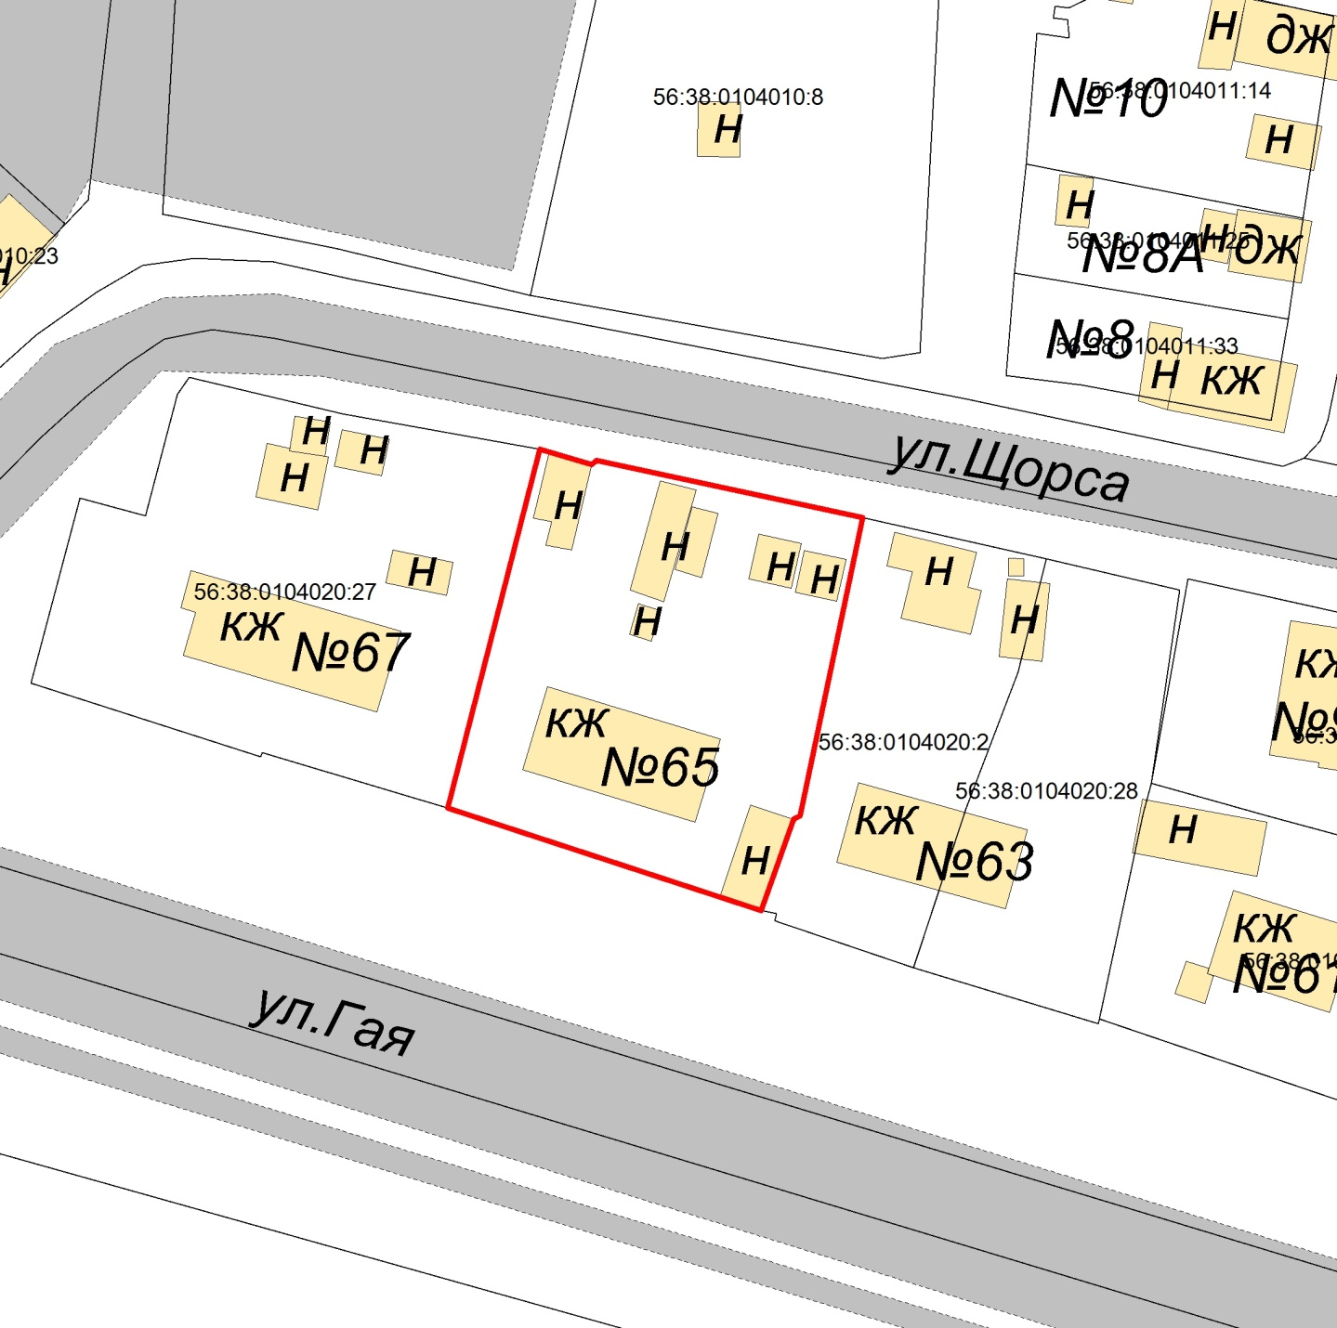

**КООРДИНАТЫ**

|  |  |  |
| --- | --- | --- |
| **№** | **X** | **Y** |
| 1 | 543041,15 | 1313199,15 |
| 2 | 543039,60 | 1313204,40 |
| 3 | 543040,05 | 1313204,85 |
| 4 | 543034,30 | 1313231,60 |
| 5 | 543004,30 | 1313225,30 |
| 6 | 543003,95 | 1313224,65 |
| 7 | 542994,75 | 1313221,40 |
| 8 | 543005,10 | 1313189,95 |